*Федеральное государственное бюджетное образовательное учреждение* *высшего профессионального образования*

|  |  |
| --- | --- |
|  | ***«Московский государственный технический университет  имени Н.Э. Баумана»***  ***(МГТУ им. Н.Э. Баумана)*** |

ФАКУЛЬТЕТ Информатика и системы управления

КАФЕДРА Системы обработки информации и управления (ИУ5)

**Отчет**

**по рубежному контролю №2**

**Дисциплина: Разработка Интернет-Приложений**

Студент гр. ИУ5-53Б  **__________________** Халимонов А.М.

(Подпись, дата) (И.О. Фамилия)

Преподаватель  **__________________** Гапанюк Ю.Е.

(Подпись, дата) (И.О. Фамилия)

Москва, 2020

1. **Задание**

|  |  |  |
| --- | --- | --- |
| **№ варианта** | **Класс 1** | **Класс 2** |
| 23 | Синтаксическая конструкция | Язык программирования |

**Вариант В.**

1. Данные класса 1 должны выводиться в виде таблицы без внешних границ.
2. Данные класса 2 должны выводиться в виде нумерованного списка.
3. С использованием технологии CSS реализуйте чересстрочное форматирование (“зебру”) для данных таблицы.
4. **Внешний вид страницы**

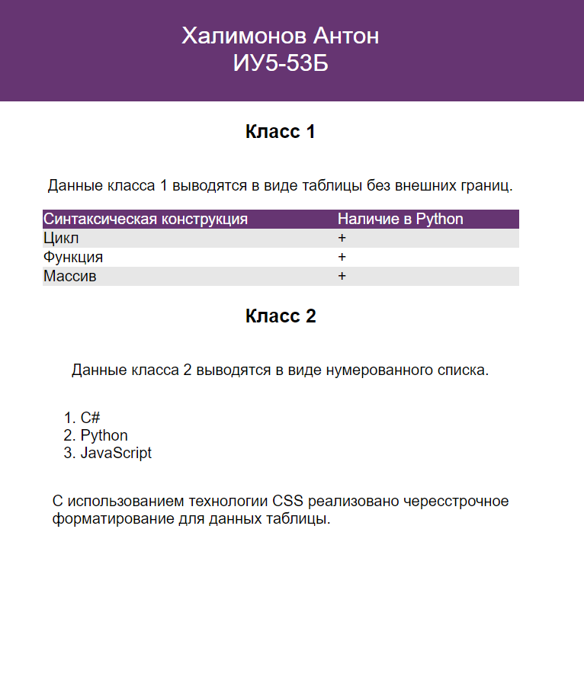

1. **Исходный текст**

**index.html**

<!DOCTYPE html>

<html lang="ru">

    <head>

        <meta charset="utf-8">

        <title>Рубежный контроль №2</title>

        <link rel="stylesheet" href="style.css">

    </head>

    <body>

        <div class="header">

            <p>Халимонов Антон<br>ИУ5-53Б</p>

        </div>

        <div class="main-content">

            <p class="label">Класс 1</p>

            <p>Данные класса 1 выводятся в виде таблицы без внешних границ.</p>

            <table class="table">

                <tr class="line-header">

                    <td>Синтаксическая конструкция</td>

                    <td>Наличие в Python</td>

                </tr>

                <tr class="line-a">

                    <td>Цикл</td>

                    <td>+</td>

                </tr>

                <tr>

                    <td>Функция</td>

                    <td>+</td>

                </tr>

                <tr class="line-a">

                    <td>Массив</td>

                    <td>+</td>

                </tr>

            </table>

            <p class="label">Класс 2</p>

            <p>Данные класса 2 выводятся в виде нумерованного списка.</p>

            <ol class="list">

                <li>C#</li>

                <li>Python</li>

                <li>JavaScript</li>

            </ol>

            <p>С использованием технологии CSS реализовано чересстрочное<br>форматирование для данных таблицы.</p>

        </div>

    </body>

</html>

**style.css**

body {

    margin: 0px;

    font-family: Arial, Helvetica, sans-serif;

}

.header {

    color: #ffffff;

    background-color: #663572;

    display: flex;

    justify-content: center;

    text-align: center;

    font-size: 25px;

}

.main-content {

    display: flex;

    flex-direction: column;

    align-items: center;

}

.label {

    font-size: 20px;

    font-weight: bold;

}

.table {

    width: 500px;

    border-collapse: collapse;

}

.line-header {

    background-color: #663572;

    color: #ffffff;

}

.list {

    width: 460px;

}

.line-a {

    background-color: rgb(231, 231, 231);

}